Дистант. 2 ОИИ.
Домашнее задание от 13.05.20.
- Подготовка к контрольной работе.
Готовиться по всем требованиям!
- Письменно.
Фото:
- Построить интервал вверх от заданного звука:
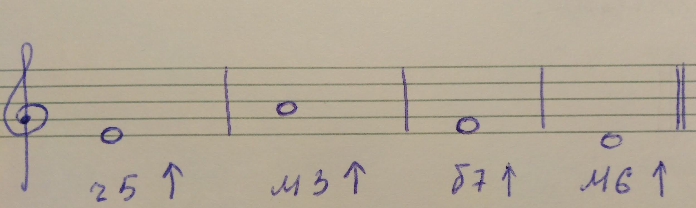
- Определить построение интервала и подписать:
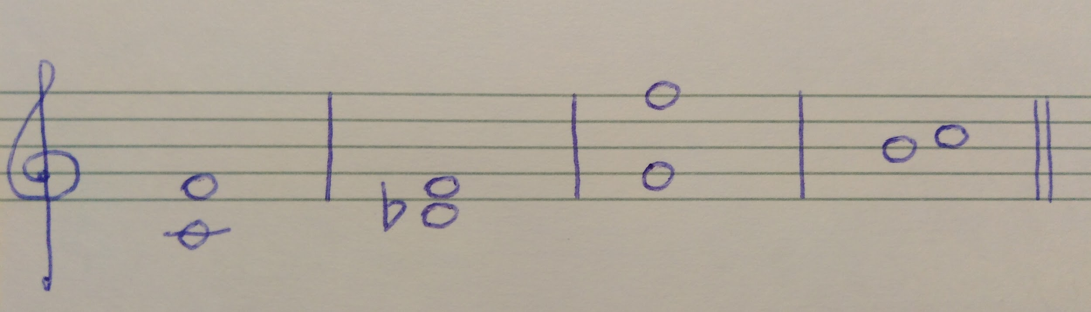
- Построить трезвучия и их обращения (Б6, Б64, М6, М64):
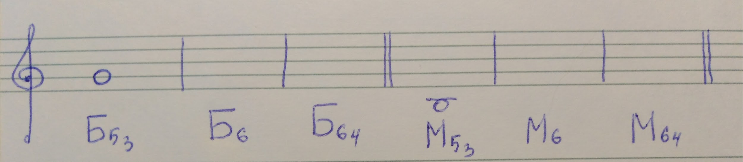
- Определить аккордовое построение и подписать его:
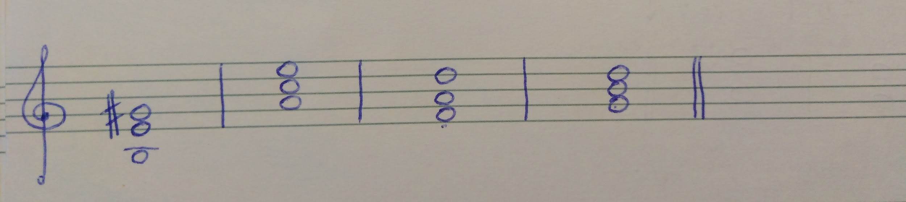
- Упражнение:
Повторять:
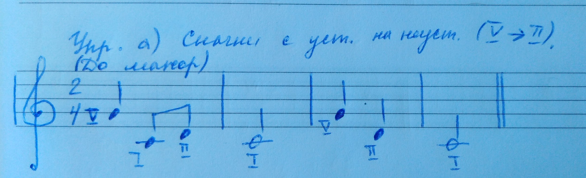
- читать ритм с тактированием;
- сольмизация с тактированием;
- играть на клавиатуре в ритме + интонировать.
Сдавать пока не надо!
- Уст. ступени в Соль мажоре и ми миноре.
I - III - V - III - I
- произносить нотками;
- играть на клавиатуре и петь.
Сдавать пока не надо!
- Номер 115.
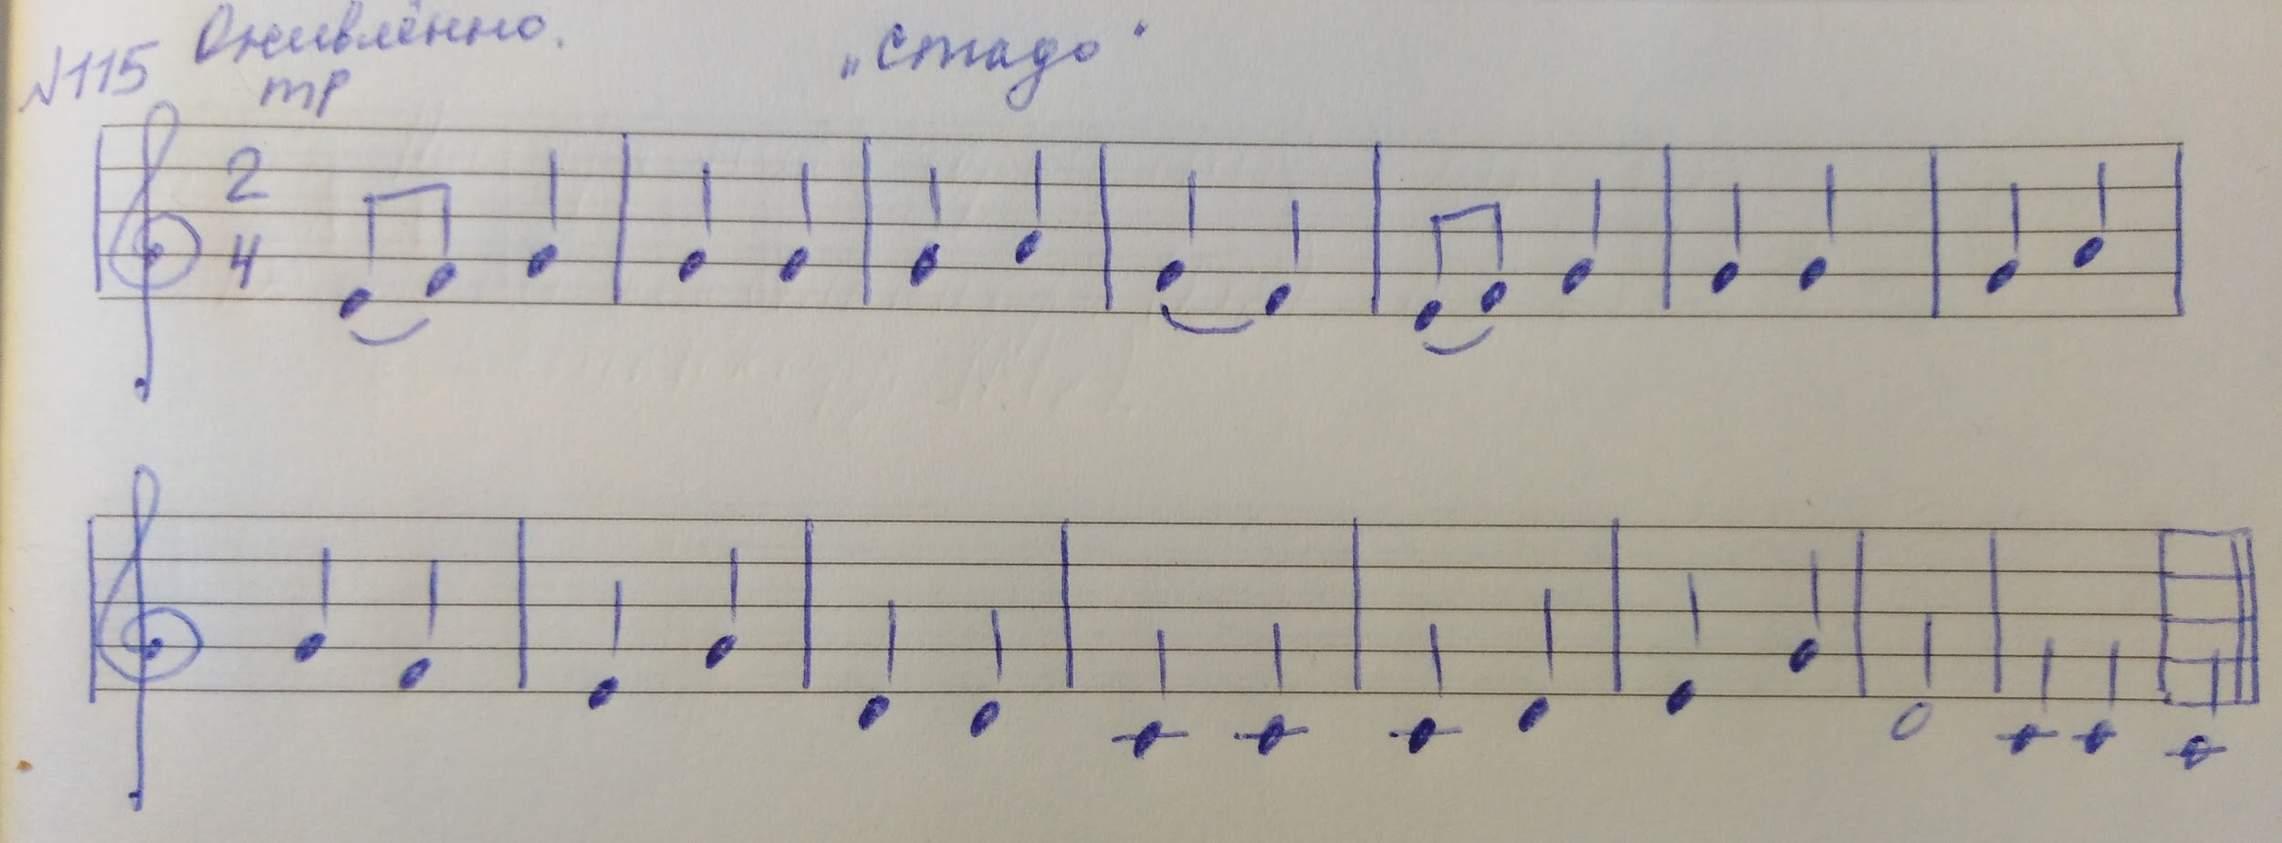
- читать ритм + тактирование;
- читать ритм + дирижирование.
Сдавать пока не надо!

